功和机械能 测试题
一 选择题
1，是某跳水运动员正在进行训练的情景，从起跳至落到水面的过程中，运动员的动能与重力势能变化的情况是（ ）A.动能一直减小，重力势能一直增大 B. .动能一直增大，重力势能一直减小C.动能先增大后减小，重力势能先减小后增大 D. 动能先减小后增大，重力势能先增大后减小
2一位司机驾驶大货车在某路段由于超速行驶被警察拦住，警察对司机说：“先生，刚才你的车速为70km／h，超速了。”这司机不满地说：“为什么小车的限速为80km／h，而大车的限速却为60km／h，不合理!，，从以上对话可知，这司机显然没有理解动能跟下列哪组物理量有关
A．跟速度和时间有关 B．跟速度和路程有关
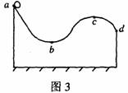
C．跟速度和质量有关 D．跟质量和时间有关
3如图3，钢珠沿竖直平面上的光滑轨道abcd从a点运动到d点，钢珠
A．通过d时的速度比通过c时大
B．在c点比在b点的重力势能小
C．从a运动到b的过程中，动能转化为重力势能
D．从b运动到c的过程中，机械能转化为重力势能
4 2008年5月12日在我省汶川发生了里氏8．0级特大地震，在众志成城、举国抗震救灾的日子里，为了尽快让全国人民了解震中汶川及附近地区的灾情，及时展开救援行动，在道路完全阻断、气候恶劣且余震不断的情况下，国务院抗震救灾指挥部果断组织了多次空降行动，其中15名空降兵将生死置之度外，乘坐大型军用运输机在茂县上空5000m处实施了空降，创造了世界空降史上“生死一跳”的奇迹（见图16）。关于此次空降，下列说法正确的是
A．空降兵的着陆点一定在他跳离机舱时的位置的正下方 B．空降兵着陆时的动能一定小于他跳离机舱时的重力势能
C．空降兵着陆时的动能一定等于他跳离机舱时的重力势能 D．空降兵着陆时的动能一定大于他跳离机舱时的重力势能
5 下面的四幅图中属于动能转化为重力势能的是
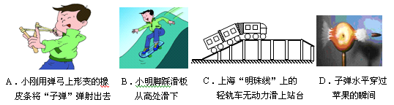
6下列过程中，属于动能转化为重力势能的是
A．小球在水平桌面上向前滚动 B．蓝球从篮筐中下落
C．秋千从低处荡到高处 D．小孩从滑梯上匀速滑下
7 在5.12四川汶川地震救灾中，人民子弟兵从直升飞机上抛下救灾物资，救灾物资在加速下落时
A、动能和重力势能都增加 B、动能和重力势能都减小
C、动能增加，重力势能减小 D、动能减小，重力势能不变
8 2007年12月4日，跳伞爱好者彭刚纳尔从亚洲第一高楼——“台北101大楼”楼顶跳下，从A处到B处的过程中下落速度越来越快，从B处到C处由于打开降落伞而匀速下降，则（ ）
A．AB过程动能变小，BC过程动能不变 B．AB过程动能变小，BC过程动能变小
C．AB过程动能变大，BC过程动能变小 D．AB过程动能变大，BC过程动能不变
9 图8所示的事例中，物体机械能增加的是
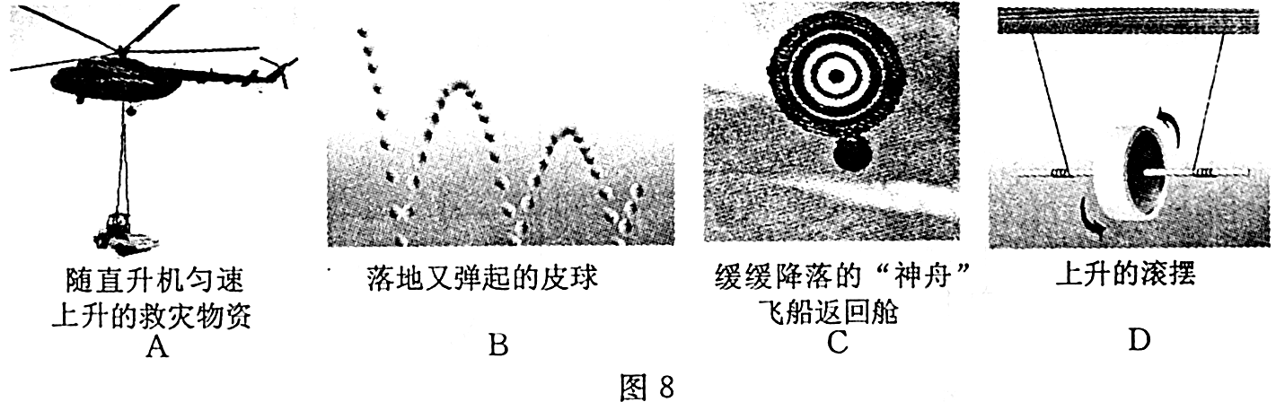
10汶川地震发生后，解放军飞机向灾区空投了大批救灾物资。系着降落伞的食品箱在加速下落一段距离后变为匀速下落，食品箱和降落伞在匀速直线下落的过程中
A．动能越来越大 B．机械能保持不变
C．运动状态一直在改变 D．所受的重力和空气阻力是一对平衡力
11 在大型游乐场里，小明乘坐如图所示匀速转动的“摩天轮”，正在向最高点运动，对此过程，下列说法正确的是（ ）
A．小明的重力势能保持不变 B．小明的动能保持不变
C．小明的机械能守恒 D．小明的机械减少
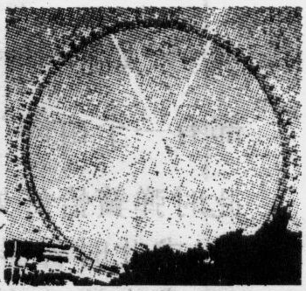
12“神舟六号”载人舱在返回地面附近时，由于受到空气阻力，做匀速运动，则载人舱在匀速下
降过程中，它的
A.动能不变，势能增大 B.动能不变，势能减小 C.动能减少，势能不变 D.动能增大，势能减小
13 下图所示的链球、铅球、铁饼和标枪都是奥运会田径项目，当把这些物体斜向上抛出后，不计空气阻力，则这些物体从被抛出到落地的过程中（ ）
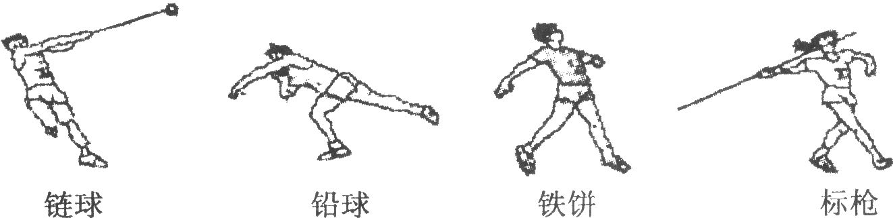
A．物体的动能一定增大，重力势能一定减小 B．物体的动能一直减小， 重力势能一直增大
C．物体的动能先减小后增大，重力势能先增大后减小
D．物体的动能先增大后减小，重力势能先减小后增大
14 同学们都玩过秋千吧，闭上眼睛，那种时高时低的感觉如同在飞……，你知道其中能量的转化吗？对于右图中荡秋千的小孩，下列分析正确的是
A、小孩在A点具有最大动能 B、小孩从Ｃ荡到Ｂ的过程中，动能转化为势能
C、小孩从Ｂ荡到Ｃ的过程中，动能转化为势能
D、小孩从Ａ荡到Ｂ的过程中，在Ｂ点的机械能大于Ａ点的机械能
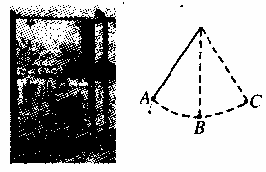
15 华荃市境内的华荃山矿藏丰富，矿山工作车昼夜繁忙，其中李子埂煤矿的空中索道是连接山顶矿区和山下火车站的重要通道，当运矿车从山下沿索道匀速上山时（ ）
A.动能减少，重力势能减少 B.动能增加，重力势能减少
C.动能不变，重力势能增加 D.动能减少，重力势能增加
16“神州六号”载人飞船的返回舱下落到地面附近时，由于受到空气阻力而做减速运动。在减速下降的过程中，返回舱的 ( )
A.动能增大，势能减小 B.动能减小，势能减小 c.动能不变，势能减小D.动能减小，势能增大
17 下列过程中，物体的重力势能转化为动能的是：
A、跳伞运动员在空中匀速下落的过程。 B、热气球上升的过程。
C、汽车在水平路面上匀速行驶的过程。 D、铅球自由下落的过程。
18 2007年10月24日“嫦娥一号”卫星发射升空，它在加速上升过程中（ ）
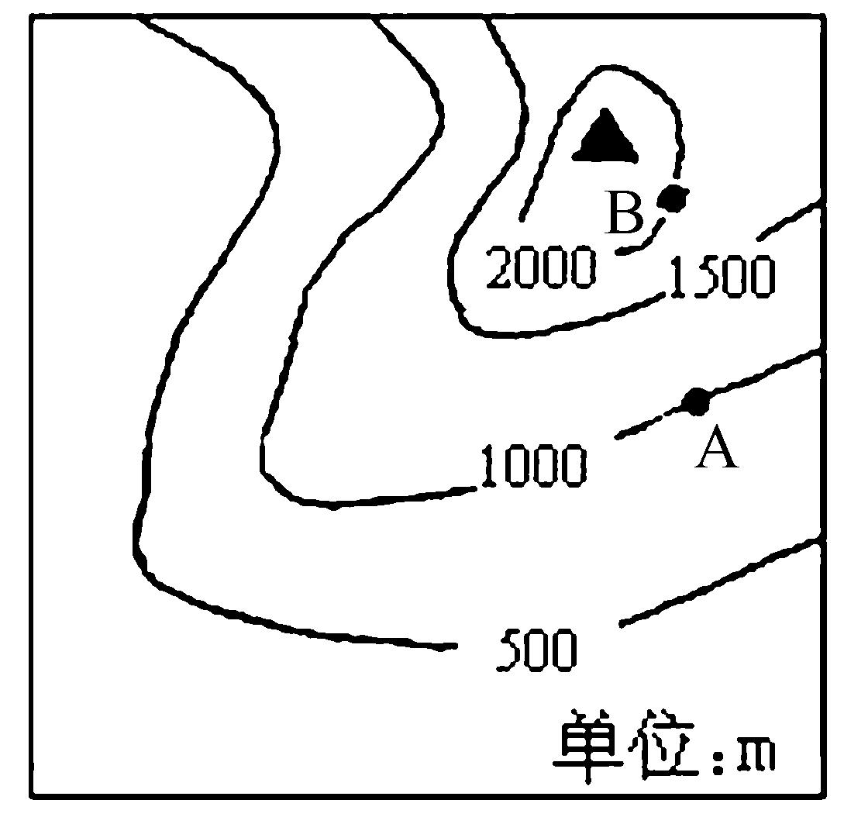
A.动能不变，重力势能增加 B.动能增加，重力势能增加
c.动能不变，机械能不变 D.动能增加，重力势能减少
19 如图所示为一高山的等高线图，某登山运动员从A点到达B点时，下列说法正确的是
A.运动员的体重变大 B.运动员的重力势能减小
C.运动员烧水时，水的沸点升高
D.运动员携带的气压计的示数减小
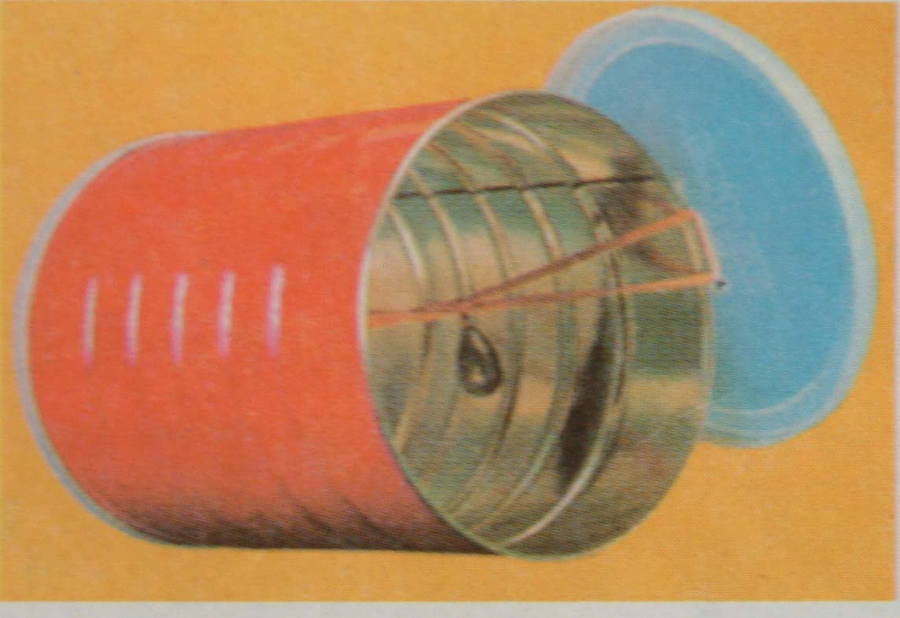
20 如图，为探究能量转化，小明将小铁块绑在橡皮筋中部，并让橡皮筋穿入铁罐、两端分别固定在罐盖和罐底上。实验装置做好后让它从不太陡的斜面上滚下，发现橡皮筋被铁块卷紧了，接着铁罐居然能从斜面底部自动滚上去!以下有关能量转化的判断，正确的是( )
A．铁罐在斜面上从最高处滚到最低处，主要是重力势能转化为动能
B．铁罐在斜面上从最高处滚到最低处，主要是弹性势能转化为动能
C．铁罐在斜面上从最低处滚到最高处，主要是动能转化为重力势能
D．铁罐在斜面上从最低处滚到最高处，主要是弹性势能转化为重力势能
21 2006初三（1）班《八荣八耻》宣传栏中记述着：“某高楼大厦发生高空抛物不文明行为，一位老太太被抛下的西瓜皮砸伤……”，被抛下的西瓜皮在下落过程中逐渐增大的物理量是
A．重力势能 B．动能 C重力 D密度
22 湘西猛洞河漂流途中经过一处瀑布，瀑布落在身上时，会让人感到有点痛。瀑布在奔流而下的过程中
A、水的动能转化为重力势能 B、水的重力势能转化为动能
c、水的动能和重力势能之间没有转化 D、水的动能和重力势能都在减小
23 如图，先用绳子把一个铁锁悬挂起来，然后把铁锁拿近到自己的鼻子，松手后，铁锁向前摆动又摆回来。有关铁锁在摆动过程中的能量转化，下列说法正确的是
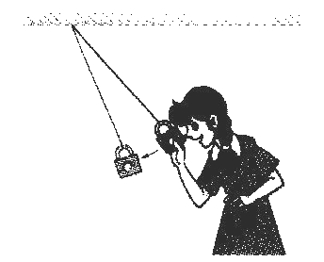
A．铁锁回摆后能碰到鼻子，因为铁锁的机械能始终不变 B．铁锁下降过程中，重力势能转化为动能
C．铁锁上升到最高点，重力势能最小 D．铁锁下降到最低点，动能最小
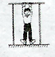
24.如图所示，粗略测量小明同学引体向上运动的功率时，下列物理量不需要测量的是（ ）
A.小明的质量 B.单杠的高度
C.每次身体上升的高度 D.做引体向上的时间
25．用四只完全相同的滑轮和两根相同的绳子组成如图5所示的甲、乙两个滑轮组，不计绳子与滑轮的摩擦
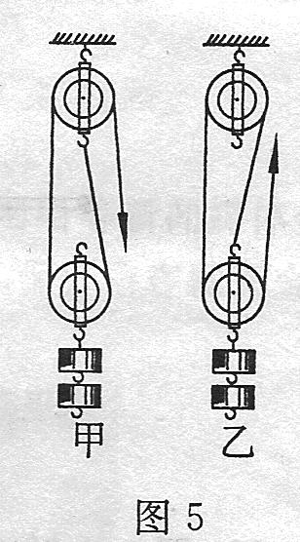
A．甲较省力且机械效率较高 B．乙较省力且机械效率较高
C．两个滑轮组省力程度不同，机械效率相同 D．两个滑轮组省力程度相同，机械效率不同
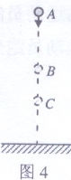
26．甲升降机比乙升降机的机械效率高，它们分别把相同质量的物体匀速提升相同的高度。两者相比，甲升降机
A．电动机做的总功较少 B．电动机做的总功较多
C．提升重物做的有用功较少 D．提升重物做的有用功较多
27．如图4所示，忽略空气阻力，由空中A处释放的小球经过B、C两位置时具有相同的
A．速度 B．动能 C．机械能 D．重力势能
二 填空题
1 2008年5月12日，四川汶川发生了强烈地震。在道路完全中断的情况下，空军派出直升机进行救援，空降兵在匀速下落中相对于降落伞是_______的，机械能是_______（填“增大”、“减小”或“不变”）的。
2地球上的水处于不停的运动之中，陆地和海洋表面的水，通过蒸发进入大气，在我国的南方地区，这些水蒸气遇到冷空气时会形成雨云，以降雨的形式完成“水→气→水”的一次水循环；而在我国的某些高原地区，一年四季都很少降雨与下雪，但在冬季，由于暖湿气流的到达，雪山的冰层还是会显著地增厚，为夏季储备了足够的灌溉用水．据此请解答下述两个问题：
（1）暖湿气流到达雪山，使雪山冰层增厚所经历的物态变化的过程可能是________；
（2）水蒸气由陆地和海洋表面上升到高空的过程中．将________能转化成了水蒸气由于高度的升高而增加的重力势能
3 . 2008年5月12目下午2时28分，中国四川汶川发生了8级强烈地震，大地震使得局部地形改变，或隆起．或沉降。巨大的“破坏力”使得道路、铁轨和桥梁等发生 。四川北川、青川、德阳等地出现了33个大大小小的堰塞湖，其中有些堰塞湖水位不断上升，在较短时间内湖水的重力势能 (填“增加”或“减少”)，威胁百姓安全。
4唐诗中有“黄河远上白云间”、“不尽长江滚滚来”的诗句，从物理学的角度来看，前一句生动形象地表明黄河水存储着大量的 能，后一句表明长江水具有大量的 能．
5四川汶川地震造成的唐家山堰塞湖水位不断上升，水的 能增大，若一旦溃堤，奔流而下的水所具有的 能会给下游造成巨大的损失。
6。空降勇士在空中下降的过程中，他们的重力势能将 ▲ (填“增大”或“减小”或“不变”)。
7 以同样快慢、沿同一方向匀速前进的拖拉机和联合收割机。以联合收割机为参照物拖拉机是___________的，拖拉机在前进过程中动能___________（选填“增大”、“不变”或“变小”）。
8 运动员射箭时用力将弓拉开，在放开箭的瞬间，弓的 能转化为箭的 能，箭在空中向上飞行的过程中，箭的 能增大。
9司机师傅很轻松地转动方向盘就能改变汽车的行驶方向，为什么会有这样的效果呢？同学们利用如图所示装置进行了研究，用弹簧测力计拉着绕在大轮上的细绳向上运动时，小轮绕着共同的轴心转动可以提升物体。要使挂在小轮上重力为2N的物体匀速上升10cm，则测力计的示数为0.8N，上升距离为30cm。由此可知，利用此装置可以 （选填省力或省功）,其机械效率是 。
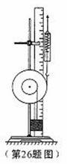
10如图甲所示的滑轮组，每个滑轮等重。不计绳重和摩擦，物体重G₁从200N开始逐渐增加，直到绳子被拉断。每次均匀速拉动绳子将物体提升同样的高度。图乙记录了在此过程中滑轮组的机械效率随物体重力的增加而变化的图像。
(1)每个滑轮重多少N?
(2)绳子能承受的最大拉力是多少N?
(3)当滑轮组的机械效率为80％时，物体重多少N?
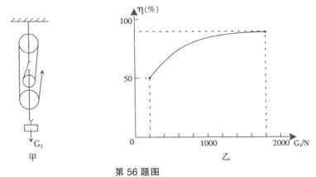
11 如图8所示，在大小为500 N的拉力F作用下，滑轮组将800 N的重物提升了l m。在此过程中
做的有用功是 J ．做的总功是 J．滑轮组的机械效率是
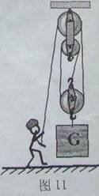
12 如图4所示，“嫦娥一号”卫星成功实施了三次近月制动，顺利完成“太空刹车”动作，建立了正常姿态，进行环月飞行。在制动过程中“嫦娥一号”的机械能 。（填“增加”“减少”或“不变”）
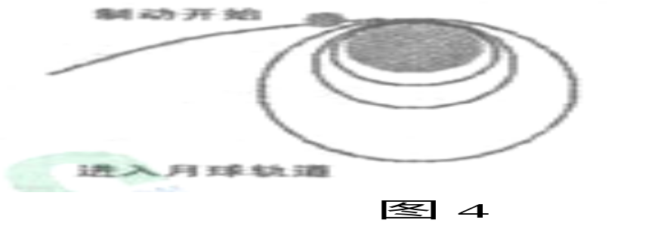
14 一游客在乘缆车匀速上山的过程中，他的动能______，机械能_____。(填“增大”、“减小"或“不变
15 在2008年“5·12”汶川特大地震中，形成了多处堰塞湖，其中最大的唐家山堰塞湖积水量高达2亿立方米以上。堰塞体有溃决的危险，对下游群众的生命及财产安全造成严重威胁。由于地势险峻，国家只能用空降的方式输送部队和大型设备，进行抢险。请回答下列问题：
（1）堰塞湖中的水蕴藏着巨大的 能，堰塞体一旦溃决，这种能量将会转化为水的 能。 （2）若抢险不及时，使积水增加，将会增大水对堰塞体的 ，所以需要开槽引流，降低水位，排除险情。（3）空降大型机械时，使机械匀速下落的过程中，它的 能不变。
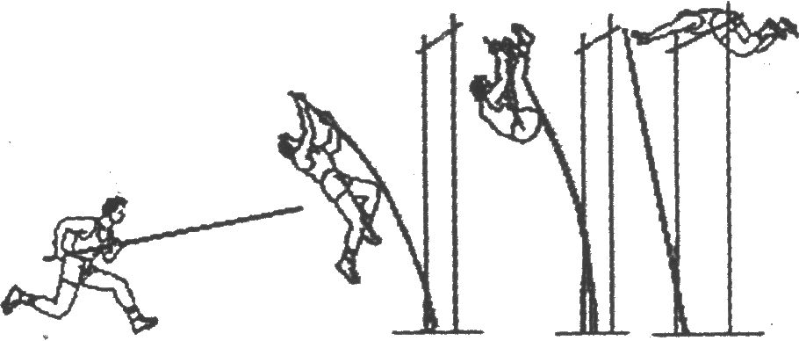
16下图表示撑杆跳高运动的儿个阶段：助跑、撑杆起跳、越横杆。在这几个阶段中能量的转化情况是：
助跑
撑杆起跳
越横杆
⑴.助跑阶段，运动员消耗体内的化学能_________________ (选填“大于”、“小于”或“等于”)运动员和撑杆获得的动能。
⑵.撑杆起跳阶段，运动员的______________能增加。
⑶.运动员越过横杆后，运动员将_______________能转化_________________能。

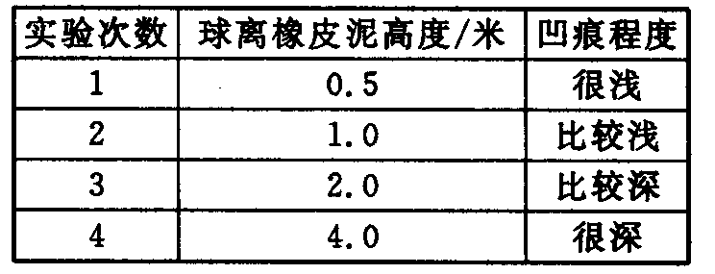
17.浙江省绍兴市2006在学习势能知识时，小明同学猜想物体的重力势能的大小可能与以下三个因素有关：①物体高度，②物体质量大小，③物体所处地理位置。为了证明自己的猜想，首先决定对因素①进行验证．他把橡皮泥平铺在水平面上，让1个小球从不同高度自由下落，记录结果如表所示。
（1）该同学依据判断重力势能的大小 ；
（2）本实验的结论是 ；
（3）若想对因素②进行验证，你认为实验中应控制相等的变量是 。
18 如图16所示．当松开小车上拧紧的橡皮筋时，橡皮筋的_______转化为小风扇的动能；小风扇转动

向后吹风，使小车向前运动．这是因为_______。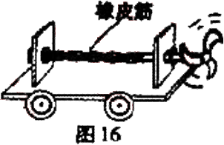
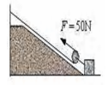
19．甲乙两同学进行爬杆比赛，爬到杆顶（杆长相同）时，甲用10s，乙用9S，若甲乙两人的体重之比为5：6，则甲乙两人爬到杆顶做功之比是 ，甲乙两人平均功率之比是 。
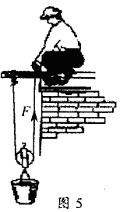
20．如图所示，已知斜面长5m，高2m，拉力为50N。利用这个装置将重为100N 的物体在5s内匀速从斜面的底端拉到顶端。则拉力做功的功率为________ W，该装置的机械效率为_________。
21用滑轮组提起的重物减少时，其机械效率将如何改变？说明理由。

1D2C3A 4 B5 C6C7 C8 D9 A 10D11B12B13 C14 C15 C16B17 D 18 B 19 D20 D 21 B 22 B23B24：B25：C26：A27：C

1 ：静止；减小2凝固 动3形变；增加4势 动5势 机械能6。减小7静止 增大8弹性势；动；重力势9省力83.3% 10 100N（2）当G=1800N时，F最大 绳子能承受的最大拉力 : 500N（3）800N11 800 1500 53.3% 12 减少14 不变 增大15 势 动 压强 动
16大于 势 重力势 动17橡皮泥的凹陷程度 物体的重力势能的大小与物体高度有关，越高，重力势能越大。球离橡皮泥高度小18弹性势能 力的作用是相互的（或力可以改变物体的运动状态）19：5：6 3：4 20：100、40%21减小由于忽略摩擦及绳重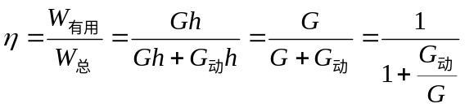所以当提升的物体重力减小时，滑轮组机械效率减小。（或者当提升物体的重力减小时，有用功减小，额外功不变，故其机械效率减小。）

